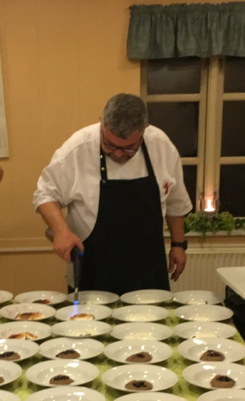Invitation – Vildtaften

Alsted Forsamlingshus

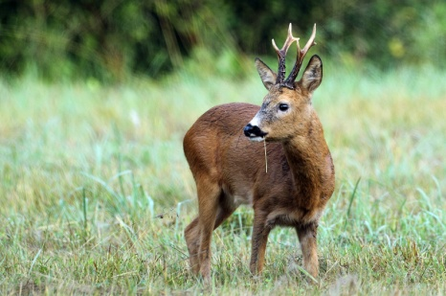

Madaften lørdag den 19. januar kl. 18.00

Kom til madaften krydret med Jagthornsindslag.

Madgruppen med Thomas "kok" i spidsen, vil endnu en gang prøve at gøre mesterværket fra de sidste 4 år, efter.

***Menu'en vil bestå af: Lækker Vildt Buffet***

Pris for hele arrangementet kr.: 235 per person (børn: 100 kr).

Drikkevarer sælges til sædvanlige rimelige priser.

Vi håber, at mange har lyst til at deltage og glæder os til at se jer.

Mange hilsener

Bestyrelsen

**Tilmelding senest mandag den 14. januar på telefon til Merete (51624834) eller Erik (22795186)**